**МИНОБРНАУКИ РОССИИ**

**Санкт-Петербургский государственный**

**электротехнический университет**

**«ЛЭТИ» им. В.И. Ульянова (Ленина)**

**Кафедра MO ЭВМ**

индиВИДУАЛЬНОЕ ДОМАШНЕЕ ЗАДАНИЕ

**по дисциплине «Разработка программного обеспечения информационных систем»**

Тема: Построение маршрутов – Neo4j

|  |  |  |
| --- | --- | --- |
| Студент гр. 5303 |  | Бычков А.Г. |
| Преподаватель |  | Заславский М.М. |

Санкт-Петербург

2018

**ЗАДАНИЕ**

**на индивидуальное домашнее задание**

|  |  |  |
| --- | --- | --- |
| Студенты Бычков А.Г. | | |
| Группа 5303 | | |
| Тема проекта: Построение маршрутов – Neo4j | | |
| Исходные данные:  Проект должен быть разработан с использованием базы данных Neo4j | | |
| Содержание пояснительной записки:  Содержание, Введение, Качественные требования к решению, Сценарии использования, Модель данных, Разработанное приложение, Заключение, Список использованных источников. | | |
| Предполагаемый объем пояснительной записки:  Не менее 15 страниц. | | |
| Дата выдачи индивидуального домашнего задания: 13.09.2018 | | |
| Дата сдачи индивидуального домашнего задания: 17.01.2019 | | |
| Дата защиты индивидуального домашнего задания: 17.01.2019 | | |
| Студент гр.5303 |  | Бычков А.Г. |
| Преподаватель |  | Заславский М.М. |

**Аннотация**

В ходе выполнения данного индивидуального домашнего задания был реализован веб-сервис на основе СУБД Neo4j, с помощью которого выполняются следующие функции:

* построение маршрута из одной точки на карте в другую;
* просмотр координат выбранной точки на карте.

**Summary**

In the course of this individual homework, a Neo4j-based web service was implemented, with the help of which the following functions are performed:

* building a route from one point on the map to another;
* view the coordinates of the selected point on the map.**содержание**

Введение 5

1. Качественные требования к решению 6

2. Сценарии использования 7

2.1. Сценарии использования для задачи импорта, представления, анализа и экспорта данных 7

2.2. Вывод 7

3. Модель данных 8

3.1. Описание структуры 8

3.2. Нереляционная модель данных 9

3.3. Аналог модели данных для SQL СУБД 10

3.4. Запросы 12

3.5. Выводы 12

4. Разработанное приложение 14

4.1. Краткое описание 14

4.2. Использованные технологии 14

4.3. Ссылки на Приложение 14

Список использованных источников 16

Приложение А. Документация по сборке и развертыванию приложения 17

Приложение B. Инструкция для пользователя 18

Приложение С. Снимки экрана приложения 19

# Введение

Начало теории графов как математической дисциплины было положено Эйлером в его знаменитом рассуждение о Кенигсбергских мостах. Однако эта статья Эйлера 1736 года была единственной в течение почти ста лет. Интерес к проблемам теории графов возродился около середины прошлого столетия и был сосредоточен главным образом в Англии. Имелось много причин для такого оживления изучения графов. Естественные науки оказали свое влияние на это благодаря исследованиям электрических цепей, моделей кристаллов и структур молекул. Развитие формальной логики привело к изучению бинарных отношений в форме графов.

Целью проекта является разработка приложения, с помощью которого можно построить маршрут из одной точки на карте в другую.

В проекте разработано веб-приложение на основе СУБД Neo4j.

# 1. Качественные требования к решению

Необходимо разработать веб-приложение, позволяющее построить маршрут из одной точки на карте в другую.

Основные функции:

* Координаты выбранной точки;
* Построение маршрутов.

# 2. Сценарии использования

## 2.1. Сценарии использования для задачи импорта, представления, анализа и экспорта данных

1. «Построение маршрутов»
   1. Пользователь располагает маркер на карте и вводит радиус поиска точек дорог;
   2. Система отмечает на карте найденные точки дорог (автомобильные, пешие, водные) место, а также показывает координаты маркера.
   3. Пользователь кликом мыши выбирает стартовую точку и в поле над картой системой заполняется id начальной точки;
   4. Пользователь перемещает маркер в зону назначения на карте и вводит радиус поиска точек дорог;
   5. Система отмечает на карте найденные точки дорог (автомобильные, пешие, водные) место, а также показывает координаты маркера.
   6. Пользователь кликом мыши выбирает конечную точку и в поле над картой системой заполняется id конечной точки;
   7. Система автоматически вычисляет маршрут, в зависимости от выбранного типа маршрута (простейший/кратчайший по алгоритму Дейкстры), строит маршрут и выводит его на карту, отображая информацию о длине пути.
2. «Информация по координате»
   1. Пользователь располагает маркер на карте;
   2. Система отмечает на карте найденные точки дорог (автомобильные, пешие, водные) место, а также показывает координаты маркера.

## 2.2. Вывод

При использовании конечным пользователем преобладают операции чтения, так как основной функцией является поиск точек на карте и отображение маршрутов.

# 3. Модель данных

Модель данных для нереляционной базы данных.

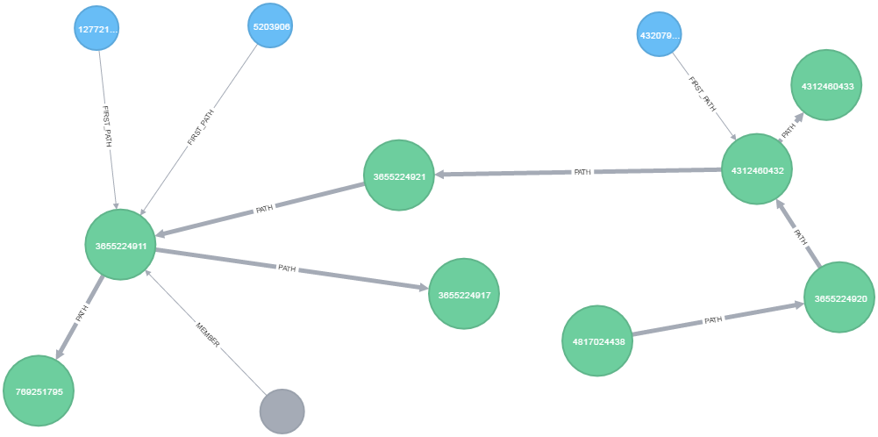

Рисунок 1 – Модель данных нереляционной БД

## 3.1. Описание структуры

**Узел Node (зелёный цвет)**

Описывает точку дороги. Содержит поля:

* id – встроенный идентификатор узла (int64);
* node_osm_id – идентификатор точки OpenStreetMap (int64);
* lon – координата (долгота) точки (float);
* lat – координата (широта) точки (float).

Узел Way (синий цвет)

Описывает дорогу(транспортную/пешую/водную). Содержит поля:

* id – идентификатор маршрута (int64);
* way_osm_id – идентификатор дороги OpenStreetMap (int64);
* oneway – описание направления дороги (string);
* highway/waterway – описание типа дороги (string).

Связь FIRST_PATH

Связывает узел Way с первой точкой Node в неё. Содержит поля:

* id – идентификатор (int64);
* from_id – идентификатор точки источника (int64);
* to_id – идентификатор точки стока (int64).

Связь PATH

Связывает узлы Node между собой. Содержит поля:

* id – идентификатор (int64);
* from_id – идентификатор точки источника (int64);
* to_id – идентификатор точки стока (int64);
* length – расстояние между точками в метрах (float).

## 3.2. Нереляционная модель данных

Расчет памяти для Neo4j:

Средний размер Node: 24 байта;

Средний размер Way: 40 байт;

Средний размер First_Path: 24 байт;

Средний размер Path: 28 байт.

Размер данных:

узлы: 0.98 * |V| * size(NODE) + 0.02 * |V| * size(WAY)

связи между узлами: 1.07 * 0.98 * |V| * size(PATH) + 0.02 * |V| * size(FIRST_PATH)  
Коэффициенты 0.98 и 0.02 выбраны из расчёта, что в среднем 1 дорога содержит 49 узлов, а 1.07 из расчёта что из 1 из 20 узлов соединён более чем с двумя другими узлами.

Итоговый размер данных: 0,98 * |V| * (size(NODE) + 1.07 * size(PATH)) + 0,02 * |V| * (size(FIRST_PATH) + size(WAY)) = 54,16 * |V|

где |V| - количество узлов в графе.

## 3.3. Аналог модели данных для SQL СУБД

На рисунке 1 представлена модель данных для реляционной базы данных.

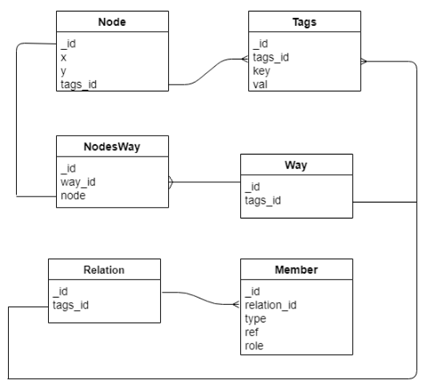

Рисунок 2 – Модель данных реляционной БД

**Описание назначений коллекций, типов данных и сущностей**

6 коллекций:

1-ая Way - хранит данные о путях.

* id () - идентификатор пути;
* tags id - id тегa пути

2-ая Node - хранит точки

* id - идентификатор точки;
* x - координата х
* y - координата у
* tags id - id тегa пути

3-я Relation - хранит отношения

* id - идентификатор точки;
* tags id - id тегa пути

4-ая Member - хранит данные об участниках

* id - идентификатор участника;
* relation id - идентификатор отношения
* type - хранит тип
* ref - хранит ссылку на id участника отношения
* role - роль участника отношения

5-ая NodesWay

* id - идентификатор
* way id - идентификатор пути;
* node - точки;

6-ая Tags

* id - идентификатор
* tags id - идентификатор тега
* key - ключ тега
* val - значение тега

**Оценка удельного объема информации, хранимой в модели**

Среднее количество тегов = 100;

Среднее количество nodes = 100

Среднее количество relation = 1000000

Среднее количество member = 10000000

Size (nodes) = 152

Size (way) = 88

Size (NodesWay) = 36

Size (Way) = 24

Size (Relarion) = 24

Size (Member) = 100

Size = (10088 + 12 + 100(88 + 88100) + 100100) * n

## 3.4. Запросы

Примеры запросов представлены в таблице 1.

Таблица 1 – Примеры запросов

|  |  |  |
| --- | --- | --- |
| Формулировка запроса | Neo4j | SQL |
| Поиск дорог | MATCH (a:WAY {osm_way_id: $id})  RETURN a | SELECT * FROM Way w WHERE w.type == "restriction"; |
| Информация по координатам | MATCH (a:NODE {osm_node_id: $id})  RETURN a.lat as latitude, a.lon as longitude | SELECT * FROM tip t WHERE t.wayId == $id; |
| Ближайшую к координате | MATCH ()-[:PATH]->(a)  WHERE distance(point({latitude: a.lat, longitude: a.lon}), point({latitude: $lat, longitude: $lon})) < ($radius * 1000)  RETURN a as node, distance(point({latitude: a.lat, longitude: a.lon}), point({latitude: $lat, longitude: $lon})) AS dist  ORDER BY dist LIMIT 1 | SELECT * FROM Node n WHERE n.x > 55.7 AND n.x < 55.8 AND n.y > 55.7 AND n.y < 55.8; |

## 3.5. Выводы

Для рассматриваемой задачи наиболее подходящей базой данных будет нереляционная БД, т.к. сложность запросов будет меньше. Но у нереляционной базы данных тоже есть свои недостатки – объем затрачиваемой памяти больше.

# 4. Разработанное приложение

## 4.1. Краткое описание

Разработанное приложение осуществляет построение маршрутов. Приложение состоит из главной станицы, на которой отображаются следующие формы:

1. Форма с координатами маркера, id стартовой и конечной точек, длины маршрута;
2. Карта, на которой отображаются маршруты и найденные точки.

## 4.2. Использованные технологии

При написании приложения использовались следующие технологии:

* JavaScript – основной язык программирования, использованный для вывода маршрутов и обращения к СУБД;
* Neo4j – графовая база данных, взятая за основу и для изучения в данной работе;
* npm – менеджер пакетов, входящий в состав Node.js;
* MapBox GL JS – библиотека с открытым исходным кодом, написанная на JavaScript, предназначенная для отображения карт на веб-сайтах;
* HTML – стандартизированный язык разметки документов;
* CSS – формальный язык описания внешнего вида документа, написанного с использованием языка разметки.

## 4.3. Ссылки на Приложение

Исходный код приложения и инструкция по установке находятся по ссылке:

https://github.com/moevm/nosql2018-neo4j_routingЗаключение

В ходе выполнения данного индивидуального домашнего задания было разработано приложение с использованием графовой базы данных Neo4j, с помощью которого выполняются следующие функции:

* построение маршрута из одной точки на карте в другую;
* просмотр координат выбранной точки.

Приложение работает корректно. При создании приложения были изучены особенности работы нереляционных баз данных.

# Список использованных источников

1. Dyl T., Przeorski K. Mastering Full Stack React Web Development. – 2017.
2. Gackenheimer C. Introduction to React. – Apress, 2015.
3. Добро пожаловать на OpenStreetMap! URL: https://www.openstreetmap.org/#map=16/54.3561/18.6303 (дата обращения: 19.12.2018).

# Приложение А. Документация по сборке и развертыванию приложения

Инструкция по сборке и запуску:

1. Скачать проект из репозитория.
2. Запустить сервер Neo4j.
3. Импортировать данные OSM.
4. В папке с проектом в консоли выполнить команду “npm install”.
5. В папке с проектом в консоли выполнить команду “npm start”.
6. Перейти в браузере по адресу: http://localhost:3000.

# Приложение B. Инструкция для пользователя

При входе на сайт отображается географическая карта.

В левом верхнем углу располагается поиск по карте. Пользователь может выбрать тип построения маршрута: простой/кратчайший по алгоритму Дейкстры.

Просмотреть координаты места можно расположив маркер на нём. В строке над картой будут показаны координаты данного места.

Построить маршрут пользователь может, выбрав пункт отправления и пункт назначения.

# Приложение С. Снимки экрана приложения

На рисунках 3-4 изображены снимки экрана приложения.

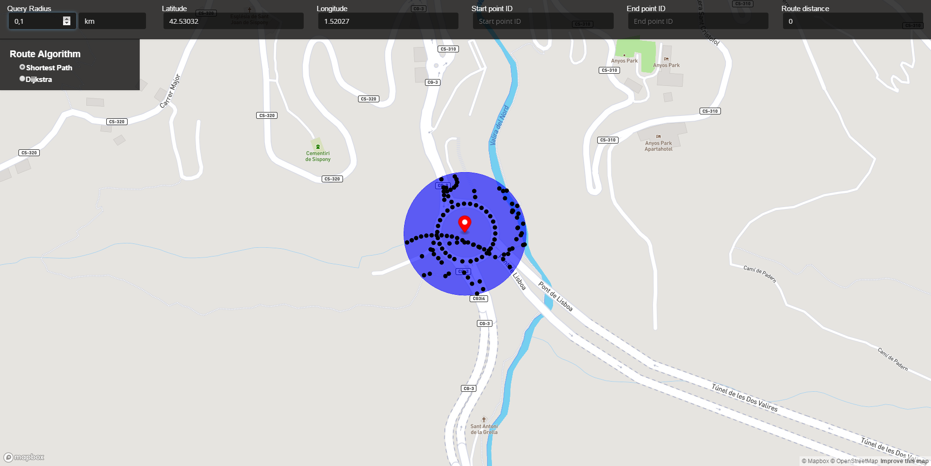

Рисунок 3 – Вид главной страница при запуске

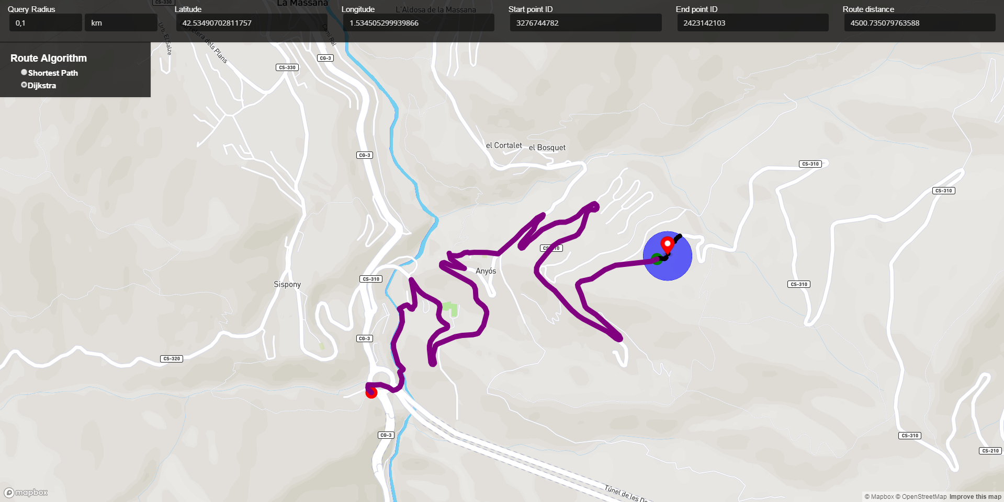

Рисунок 4 – Построение маршрута